PODER LEGISLATIVO DEL ESTADO DE BAJA CALIFORNIA SUR
CÁMARA DE DIPUTADOS
XIII LEGISLATURA
H. CONGRESO DEL ESTADO

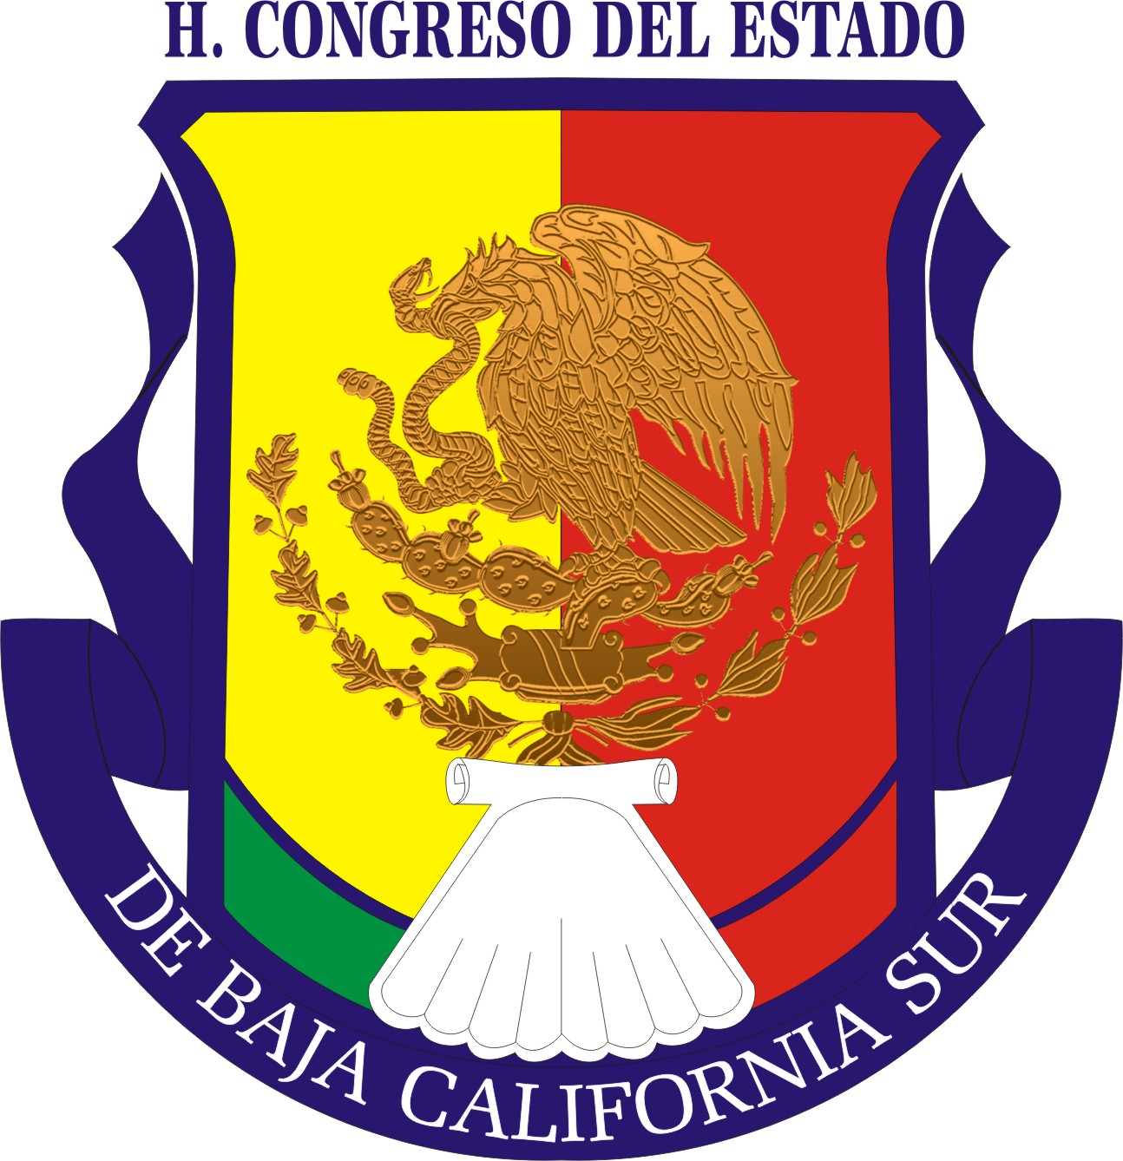

PRIMER PERIODO DE RECESO
SEGUNDO AÑO DE EJERCICIO CONSTITUCIONAL

A C T A

SESION PÚBLICA ORDINARIA
DIPUTACION PERMANENTE
Martes 17 de Julio de 2012

OFICIALIA MAYOR

ACTA DE LA SESIÓN PÚBLICA ORDINARIA DE LA DIPUTACION PERMANENTE DEL PRIMER PERIODO DE RECESO CORRESPONDIENTE AL SEGUNDO AÑO DE EJERCICIO CONSTITUCIONAL DE LA DECIMO TERCERA LEGISLATURA DEL HONORABLE CONGRESO DEL ESTADO DE BAJA CALIFORNIA SUR, DE FECHA MARTES 17 DE JULIO DEL AÑO 2012, BAJO LA PRESIDENCIA DE LA CIUDADANA DIPUTADA MARISELA AYALA ELIZALDE.

EN LA CIUDAD DE LA PAZ, CAPITAL DEL ESTADO LIBRE Y SOBERANO DE BAJA CALIFORNIA SUR, SIENDO LAS ONCE HORAS CON QUINCE MINUTOS DEL DIA DE LA FECHA, CON LA ASISTENCIA DE LOS CIUDADANOS DIPUTADOS, MARISELA AYALA ELIZALDE, JUAN ALBERTO VALDIVIA ALVARADO Y GUADALUPE OLAY DAVIS, SE DIÓ INICIO A LA PRESENTE SESION DE CONFORMIDAD CON EL SIGUIENTE:

O R D E N D E L D I A:

I.- LECTURA DEL ACTA DE LA SESION PÚBLICA ORDINARIA DE LA DIPUTACION PERMANENTE DE FECHA MARTES 10 DE JULIO DE 2012.
II.- COMUNICACIONES OFICIALES.
III.- PRONUNCIAMIENTO QUE PRESENTA EL CIUDADANO DIPUTADO RAMÓN ALVARADO HIGUERA, INTEGRANTE DE LA FRACCIÓN PARLAMENTARIA DEL PARTIDO REVOLUCIONARIO INSTITUCIONAL.
IV.- PRONUNCIAMIENTO QUE PRESENTA LA CIUDADANA DIPUTADA MARISELA AYALA ELIZALDE, COMO PRESIDENTA DE LA COMISION PERMANENTE DEL DEPORTE.
V.- INICIATIVA DE ACUERDO ECONOMICO QUE PRESENTA EL CIUDADANO DIPUTADO INDEPENDIENTE ALBERTO TREVIÑO ANGULO.
VI.- CLAUSURA.
- - - DE ACUERDO CON EL PRIMER PUNTO DEL ORDEN DEL DIA, LA DIPUTADA SECRETARIA DIO LECTURA DEL ACTA DE LA SESIÓN PÚBLICA ORDINARIA DE LA DIPUTACION PERMANENTE DE FECHA MARTES 10 DE JULIO DE 2012.- UNA VEZ PUESTA A CONSIDERACIÓN DE LOS DIPUTADOS PRESENTES RESULTÓ APROBADA EN LOS TERMINOS PROPUESTOS.-- - - - - - - - - - - - - - - - - - - - - - - - - - - - - - - - - - - - - - - - - - CONTINUANDO CON EL SEGUNDO PUNTO DEL ORDEN DEL DIA, LA DIPUTADA SECRETARIA DIÓ LECTURA DE LA SIGUIENTE COMUNICACION OFICIAL: A).-OFICIO NUM. SG/DTC/1161/12, DE FECHA 13 DE JULIO DE 2012, REMITIDO POR EL H. XIV AYUNTAMIENTO DE LA PAZ.- LA DIPUTADA PRESIDENTA ORDENO SE TURNARA A LA COMISION DE ASUNTOS FISCALES Y ADMINISTRATIVOS SOLICITANDOLE A SU PRESIDENTE FIRMAR DE RECIBIDO EN EL LIBRO DE CONTROL CORRESPONDIENTE; ASI MISMO DEL OFICIO CON QUE SE DIO CUENTA, SE INSTRUYÓ A LA DIPUTADA SECRETARIA ACUSAR RECIBO CORRESPONDIENTE.- - - - - - - CONFORME AL TERCER PUNTO DEL ORDEN DEL DIA, LA DIPUTADA SECRETARIA DIÓ LECTURA DEL PRONUNCIAMIENTO PRESENTADO POR EL CIUDADANO DIPUTADO RAMÓN ALVARADO HIGUERA, INTEGRANTE DE LA FRACCIÓN PARLAMENTARIA DEL PARTIDO REVOLUCIONARIO INSTITUCIONAL, MEDIANTE EL CUAL SEÑALO QUE EL EXHORTO QUE HICIERA AL LICENCIADO MARCOS ALBERTO COVARRUBIAS VILLASEÑOR, TITULAR DEL PODER EJECUTIVO DEL ESTADO, DIO EXELENTES FRUTOS Y HA RESPONDIDO CON GRAN RESPONSABILIDAD A LA SOLICITUD FORMULADA Y SERA EN EL MES DE AGOSTO QUE SE DEN POR INICIADAS ESTAS CAMPAÑAS DE REGISTRO EXTEMPORANEO DE NACIMIENTOS EN LOS CINCO MUNICIPIOS DEL ESTADO, EN DONDE TODAS AQUELLAS PERSONAS QUE NO CUENTEN CON SU ACTA DE NACIMIENTO, PUEDAN REGULAR SU SITUACION ANTE EL REGISTRO CIVIL CORRESPONDIENTE- - -
- - - DE ACUERDO CON EL CUARTO PUNTO DEL ORDEN DEL DIA, LA DIPUTADA MARISELA AYALA ELIZALDE DIÓ LECTURA DE UN PRONUNCIAMIENTO MEDIANTE EL CUAL COMO PRESIDENTA DE LA COMISION DEL DEPORTE, SEÑALO QUE NO PODIA DEJAR PASAR LA OPORTUNIDAD DE HACER PUBLICO UN MERECIDO RECONOCIMIENTO A QUIENES SE DISTINGUIERON EN LAS PASADAS COMPETENCIAS NACIONALES CELEBRADAS EN PUEBLA Y GUANAJUATO, CUYOS COMPETIDORES HICIERON POSIBLE QUE EL ESTADO LOGRARA TREINTA MEDALLAS DE ORO Y QUE CON ESTE TRIUNFO BAJA CALIFORNIA SUR ESTARA PRESENTE CON LA ESTAFETA DE MÉXICO RUMBO A LOS JUEGOS OLIMPICOS Y PARALIMPICOS DE LONDRES 2012.- - - - - - - - - - - -- - - - - - - - - - - - - - - - - - - - - - - - - - - - - - - - - - - - - - - - - - - - CONFORME AL QUINTO PUNTO DEL ORDEN DEL DIA, EL DIPUTADO ALBERTO TREVIÑO ANGULO DIÓ LECTURA DE UNA INICIATIVA DE ACUERDO ECONOMICO, MEDIANTE EL CUAL POSTERIOR A LA EXPOSICIÓN DE MOTIVOS, SOLICITÓ: PRIMERO.- EL HONORABLE CONGRESO DEL ESTADO DE BAJA CALIFORNIA SUR, SOLICITA LA COMPARECENCIA DEL PRESIDENTE DE LA JUNTA LOCAL DE CONCILIACIÓN Y ARBITRAJE DEL ESTADO DE BAJA CALIFORNIA SUR, ANTE LA COMISIÓN DE ASUNTOS COMERCIALES Y TURÍSTICOS, CON EL OBJETO DE QUE INFORME EL ESTADO QUE GUARDA EL EXPEDIENTE RELATIVO AL CONFLICTO ENTRE EL SINDICATO DE TRABAJADORES DE LA INDUSTRIA HOTELERA GASTRONÓMICA Y LA EMPRESA “HOTELES Y TURISMO DE BAJA CALIFORNIA”, A LA BREVEDAD POSIBLE EN LA SALA DE REUNIONES DE LA OFICINA DE LA JUNTA DE GOBIERNO Y COORDINACIÓN POLÍTICA DEL H. CONGRESO DEL ESTADO DE BAJA CALIFORNIA SUR. SEGUNDO.- COMUNÍQUESE EL PRESENTE PUNTO DE ACUERDO ECONÓMICO AL TITULAR DEL PODER EJECUTIVO DEL ESTADO PARA SU CONOCIMIENTO Y LOS EFECTOS LEGALES A LOS QUE HAYA LUGAR; POR LO QUE DE CONFORMIDAD A LO DISPUESTO POR LOS ARTICULOS 55 Y 56 DE LA LEY REGLAMENTARIA DEL PODER LEGISLATIVO, SE TURNO LA INICIATIVA A LAS COMISIONES UNIDAS DE ASUNTOS LABORALES Y DE PREVISION SOCIAL Y DE ASUNTOS COMERCIALES Y TURISTICOS, SOLICITANDOLE A SUS PRESIDENTES FIRMAR DE RECIBIDO EN EL LIBRO DE CONTROL CORRESPONDIENTE.- - - - - - - - - - - - - - CONFORME AL SEXTO PUNTO DEL ORDEN DEL DIA, SE DECLARARON CLAUSURADOS LOS TRABAJOS DE ESTA SESIÓN PÚBLICA ORDINARIA DE LA DIPUTACIÓN PERMANENTE, SIENDO LAS ONCE HORAS CON CUARENTA Y CINCO MINUTOS DEL DÍA MARTES 17 DE JULIO DEL AÑO 2012, CITÁNDOSE PARA LA PRÓXIMA SESIÓN PUBLICA ORDINARIA DE LA DIPUTACION PERMANENTE DEL DIA MARTES 24 DEL MES DE JULIO DEL AÑO 2012, A LAS ONCE HORAS.- - - __________________________________________________________________________

DIP. MARISELA AYALA ELIZALDE
PRESIDENTA

DIP. GUADALUPE OLAY DAVIS
SECRETARIA

